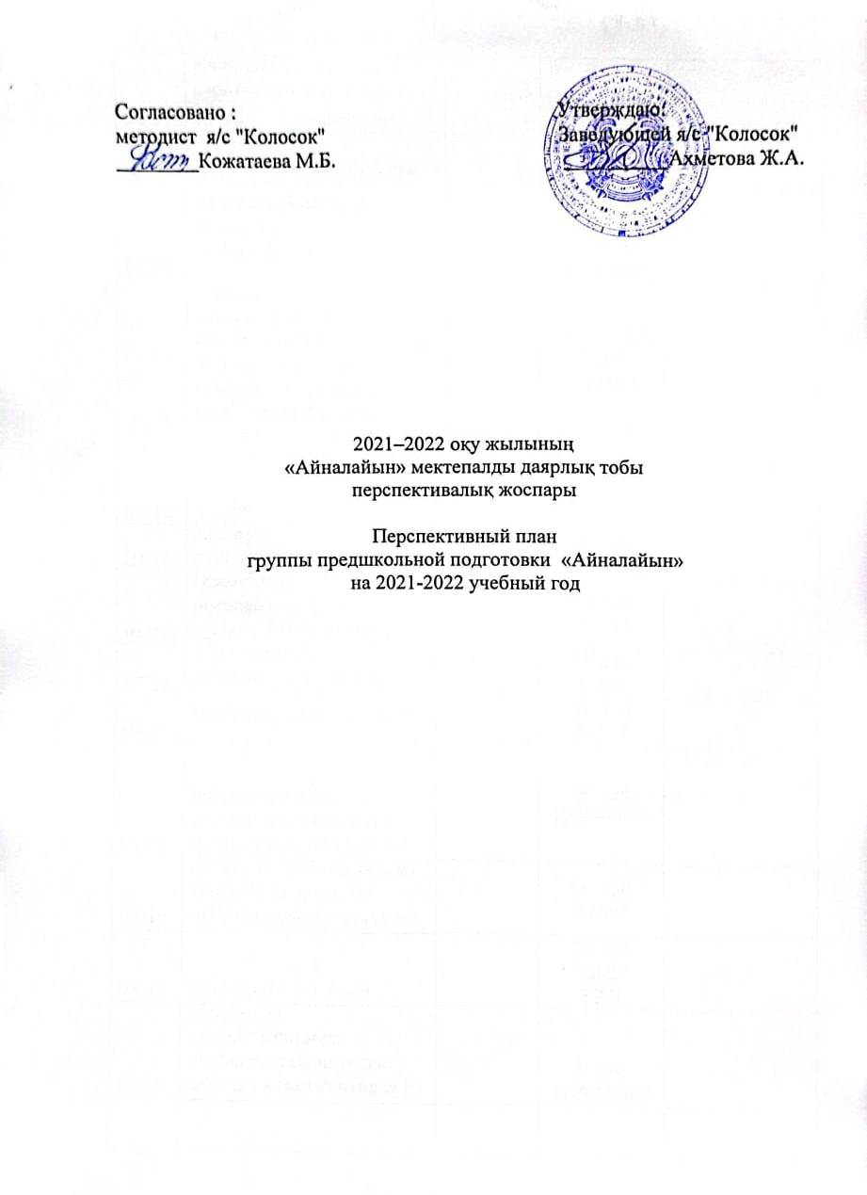

|  |  |  |  |
| --- | --- | --- | --- |
| **Месяцы** | **Темы** | **Подтемы** | **Дата** |
| Сентябрь | Детский сад | Мой детский сад  Мои друзья  Любимые игрушки  Мебель | 02.09-07.09  09.09-14.09  16.09-21.09  23.09-28.09 |
| Октябрь | Моя семья  Щедрая осень | Моя семья  Моя улица  Безопасность дома и на улице  Семейные традиции  Щедрая осень | 30.09-05.10  07.10-12.10  14.10-19.10  21.10-26.10  28.10-02.11 |
| Ноябрь | Мой Казахстан | Растем здоровым  Изменения в жизни животных и птиц осенью Золотой колосок  Гордимся мы страной любимой | 04.11-09.11  11.11-16.11  18.11-23.11  25.11-30.11 |
| Декабрь | Времена года  Зима | Моё любимое село  Нур-Султан-сердце нашей родины  Традиции и фольклор  ЗдравствуйНовый год  Зимы прекрасная пора | 02.12-07.12  09.12-14.12  16.12-21.12  23.12-28.12  30.12-04.01 |
| Январь | Мир вокруг нас | Волшебница зима  Зимние забавы  Живое, не живое в природе  Для чего нужен снег? | 06.01-11.01  13.01-18.01  20.01-25.01  27.01-01.02 |
| Февраль |  | Зимовье зверей и птиц  Техника и мы  Учимся помогать друзьям  Профессии | 03.02-08.02  10.02-15.02  17.02-22.02  24.01-01.03 |
| Март | Времена года  Весна | Весенний букет для мамы  Пробуждение природы  Священный праздник Наурыз  Жизнь животных и птиц зимой | 03.03-08.03  10.03-15.03  17.03-22.03  24.03-29.03 |
| Апрель | Космос  Транспорт  Пусть всегда будет солнце! | Тайны звёздного  Космонавтика  Сухопутный транспорт  Водный и воздушный транспорт  В семье единой | 31.03-05.04  07.04-12.04  14.04-19.04  21.04-26.04  28.04-03.05 |
| Май |  | На страже мира  Тропинками добра  Цветы и насекомые  Лето красное пришло | 05.05-10.05  12.05-17.05  19.05-24.05  26.05-31.05 |

|  |  |  |  |  |
| --- | --- | --- | --- | --- |
| **Январь** | | | |  |
| **Сквозная тема** | **Под тема** | **Содержание** | **Цель** | **Дата** |
| Волшебница зима | Волшебства зимы | Вход детей («Марш»)  Музыкально-ритмические движения(«Хоровод» Т.Попатенко)  Распевки  Слушание («Вечерняя сказка» А. И. Хачатуряна)  Развитие слуха и голоса («Повтори звуки» Н. Г. Кононовой)  Музыкальная игра («Слушай, думай, различай») | Учить различать звучание инструментов при прослушивании музыкальных произведений; исполнять песни, побуждающие к добрым чувствам; играть на детских музыкальных инструментах простые ритмы песен; передавать характер танцевальной музыки, осваивать простые танцевальные движения (голоп и т.д.). | 06.01-11.01 |
| Зимние забавы | Забавы | Вход детей («Марш»)  Музыкально-ритмические движения («Хоровод» Т.Попатенко)  Распевки  Слушание («Вечерняя сказка» А. И. Хачатуряна)  Развитие слуха и голоса («Повтори звуки» Н. Г. Кононовой)  Музыкальная игра («Слушай, думай, различай») | Учить различать звучание инструментов при прослушивании музыкальных произведений; исполнять песни индивидуально, квартетом и всей группой; играть на детских музыкальных инструментах простые ритмы песен; передавать характер танцевальной музыки, осваивать простые танцевальные движения. | 13.01-18.01 |
| **Мир вокруг нас** | | | |  |
| Живое, неживое в природе | Прекрасное рядом | Вход детей («Марш» С. Прокофьев)  Музыкально-ритмические движения («Элементы танцев» Т.Ломовой)  Распевки  Слушание («Пение птиц» Ж.Рамо)  Музыкально игровое творчества («Придумай перепляс» под любую мелодию) | Учить различать звучание инструментов при прослушивании музыкальных произведений; исполнять песни индивидуально, квартетом и всей группой; играть на детских музыкальных инструментах простые ритмы песен; проявлять навыки танцевально-игрового творчества | 20.01-25.01 |
| Для чего нужен снег? | Что такое снег? | Вход детей («Марш» С. Прокофьев)  Музыкально-ритмические движения («Элементы танцев» Т.Ломовой)  Распевки  Слушание («Пение птиц» Ж.Рамо)  Музыкально игровое творчества («Придумай перепляс» под любую мелодию) | Учить различать музыкальные жанры; звучание инструментов; исполнять песни, побуждающие к добрым чувствам; играть на детских музыкальных инструментах простые ритмы песен; осваивать простые танцевальные движения (голоп и т.д.). | 27.01-01.02 |

|  |  |  |  |  |
| --- | --- | --- | --- | --- |
| **Февраль** | | | |  |
| **Сквозная тема** | **Под тема** | **Содержание** | **Цель** | **Дата** |
| Зимовье зверей и птиц | Звери и птицы | Вход детей («Марш» Г.В. Свиридов)  Музыкально-ритмические движения («Элементы вальса» Е. Тиличеевой)  Распевки  Слушание («Соловей» А.А. Алябьева)  Музыкальная игра («Василек» рус. нар. песня) | Учить слушать музыку, понимать ее, описывая характер, настроение; исполнять песни небольшими подгруппами и всей группой; играть на детских музыкальных инструментах простые ритмы песен в ансамбле; проявлять навыки танцевально-игрового творчества. | 03.02-08.02 |
| Техника и мы | Технологии | Вход детей («Марш» Г.В. Свиридов)  Музыкально-ритмические движения («Элементы вальса» Е. Тиличеевой)  Распевки  Слушание («Соловей» А.А. Алябьева)  Музыкальная игра («Василек» рус. нар. песня) | Учить различать звучание инструментов при прослушивании музыкальных произведений; исполнять песни индивидуально и всей группой; играть на детских музыкальных инструментах простые ритмы песен; передавать характер танцевальной музыки легкими,ритмичными танцевальными движениями. | 10.02-15.02 |
| Учимся помогать друзьям | Учись помогать | Вход детей («Марш» Бизе)  Музыкально-ритмические движения («Передача платочка» Т. Ломовой)  Распевки  Слушание («Танцы кукол» Д.Д. Шостаковича)  Пение («Гуси» Т. Бырченко)  Музыкальная игра («Передай снежок» С. Сосниной) | Учить слушать музыку, понимать ее, описывая характер, настроение; исполнять песни индивидуально и всей группой; играть на детских музыкальных инструментах простые ритмы песен в ансамбле; проявлять навыки танцевально-игрового творчества. | 17.02-22.02 |
| Профессии | Важны все профессии | Вход детей («Марш» Бизе)  Музыкально-ритмические движения («Передача платочка» Т. Ломовой)  Распевки  Слушание («Танцы кукол» Д.Д. Шостаковича)  Пение («Гуси» Т. Бырченко)  Музыкальная игра («Передай снежок» С. Сосниной) | Учить слушать музыку, определять по тембру звучание знакомых музыкальных инструментов; исполнять песни всей группой; играть на детских музыкальных инструментах простые ритмы песен в ансамбле; проявлять навыки танцевально-игрового творчества. | 24.02-01.03 |

|  |  |  |  |  |
| --- | --- | --- | --- | --- |
| **Март**  **Времена года** | | | |  |
| **Сквозная тема** | **Под тема** | **Содержание** | **Цель** | **Дата** |
| Весенний букет для мамы | Цветы для мамы | Вход детей («Марш» Г.В. Свиридов)  Музыкально-ритмические движения («Стирка» под любую мелодию)  Распевки  Слушание («Поет, поет, соловей» рус. нар. песня)  Музыкальная игра («Охотники и зайцы» муз. Е. Тиличеевой, слова А. Гангова) | Учить слушать музыку, понимать ее, описывая характер, настроение; исполнять песни небольшими подгруппами и всей группой; играть на детских музыкальных инструментах простые ритмы песен в ансамбле; проявлять навыки танцевально-игрового творчества. | 03.03-08.03 |
| **Весна** | | | |  |
| Пробуждение природы | Природа проснись! | Вход детей («Марш» Г.В. Свиридов)  Музыкально-ритмические движения («Стирка» под любую мелодию)  Распевки  Слушание («Поет, поет, соловей» рус. нар. песня)  Музыкальная игра («Охотники и зайцы» муз. Е. Тиличеевой, слова А. Гангова) | Учить слушать музыку, понимать ее, описывая характер, настроение; исполнять песни небольшими подгруппами и всей группой; играть слажено, сопровождать игру пением; проявлять навыки танцевально-игрового творчества. | 10.03-15.03 |
| Священный праздник Наурыз | Здравствуй праздник Наурыз | Вход детей («Марш» П. И. Чайковский)  Музыкально-ритмические движения («Упражнения с цветами» Т. Ломовой)  Распевки  Слушание («Весна» А. Вивальди)  Музыкальная игра («Вышли куклы танцевать» В. Витлина) | Учить слушать казахскую народную музыку, описывать характер и настроение национальной музыки; сопровождать пение игрой на казахских народных музыкальных инструментах: асатаяк и туяк в сопровождении фортепиано; проявлять навыки танцевально-игрового творчества. | 17.03-22.03 |
| Жизнь животных и птиц весной | Птицы и животные | Вход детей («Марш» П. И. Чайковский)  Музыкально-ритмические движения («Упражнения с цветами» Т. Ломовой)  Распевки  Слушание («Весна» А. Вивальди)  Музыкальная игра («Вышли куклы танцевать» В. Витлина) | Учить слушать музыку композиторов Казахстана, описывать характер и настроение национальной музыки; закреплть пение в сопровождении казахских народных музыкальных инструментов: асатаяк и туяк; проявлять навыки танцевально-игрового творчества. | 24.03-29.03 |

|  |  |  |  |  |
| --- | --- | --- | --- | --- |
| **Апрель**  **Космос** | | | |  |
| **Сквозная тема** | **Под тема** | **Содержание** | **Цель** | **Дата** |
| Тайны звездного | Небо звезд | Вход детей («Спортивный марш» В. Золотарева)  Музыкально-ритмические движения («Шагают девочки и мальчики» В. Золотарева)  Распевки  Слушание («Песня жаворонка» П. Чайковского)  Музыкальная игра («Будь внимателен» С. Прокофьева) | Учить слушать музыку, понимать ее, описывая характер, настроение; исполнять песни небольшими подгруппами и всей группой; обучать первоначальным навыками игры на казахских ударных инструментах: асатаяк; проявлять навыки танцевально-игрового творчества. | 31.03-05.04 |
| Космонавтика |  | Вход детей («Спортивный марш» В. Золотарева)  Музыкально-ритмические движения («Шагают девочки и мальчики» В. Золотарева)  Распевки  Слушание («Песня жаворонка» П. Чайковского)  Музыкальная игра («Будь внимателен» С. Прокофьева) | Уметь слушать музыку композиторов Казахстана, развивать языковые навыки посредством описания своих чувств и переживаний; пение в сопровождении казахских народных музыкальных инструментов: асатаяк и туяк; исполнять элементы казахских народных танцев. | 07.04-12.04 |
| **Транспорт** | | | |  |
| Сухопутный транспорт | Транспорт и мы | Вход детей («Марш» Д. Кабалевского)  Музыкально-ритмические движения («Цветные флажки» Е. Тиличеевой)  Распевки  Слушание («Хорошо у нас в саду» В. Герчик)  Музыкальная игра («Оркестр») | Учить умению слушать музыку композиторов Казахстана, определть по тембру звучание некоторых музыкальных инструментов; закреплять пение в сопровождении казахских народных музыкальных инструментов: асатаяк и туяк; проявлять навыки танцевально-игрового творчества. | 14.04-19.04 |
| Водный и воздушный транспорт |  | Вход детей («Марш» Д. Кабалевского)  Музыкально-ритмические движения («Цветные флажки» Е. Тиличеевой)  Распевки  Слушание («Хорошо у нас в саду» В. Герчик)  Музыкальная игра («Оркестр») | Уметь слушать музыку народов мира, определять форму произведений (запев, припев, вступление); петь в соответствии с характером музыкального произведения; проявлять навыки танцевального творчества. | 21.04-26.04 |
| **Пусть всегда будет солнце** | | | |  |
| В семье единой | Моя семья | Вход детей («Спортивный марш»)  Музыкально-ритмические движения («Элементы танцев» Т. Ломовой)  Распевки  Слушание («Шутка» И. С. Бах)  Музыкальная игра («Слушай хлопки») | Уметь слушать музыку народов мира, развивать языковые навыки посредством описания своих чувств и переживаний; петь в соответствии с характером музыкального произведения; исполнять элементы казахских и русских народных танцев, проявлять навыки танцевального творчества. | 28.04-03.05 |

|  |  |  |  |  |
| --- | --- | --- | --- | --- |
| **Май** | | | |  |
| **Сквозная тема** | **Под тема** | **Содержание** | **Цель** | **Дата** |
| На страже мира | Наши защитники | Вход детей («Спортивный марш»)  Музыкально-ритмические движения («Элементы танцев» Т. Ломовой)  Распевки  Слушание («Шутка» И. С. Бах)  Музыкальная игра («Слушай хлопки») | Учить умению слушать казахские народные песни для детей, побуждать к становлению первых проявлений музыкального вкуса; разучивать новые песни, побуждающие к добрым чувствам; определять по тембру звучания некоторые музыкальные инструменты (домбыра, асатаяк, фортепиано); водить хороводы. | 05.05-10.05 |
| Тропинками добра | Твори добро | Вход детей («Марш» Г. Свиридов)  Музыкально-ритмические движения («Передача платочка» Т. Ломовой)  Распевки  Слушание («Свадебный марш» Ф. Мендельсон)  Музыкальная игра («Оркестр») | Уметь слушать музыку народов мира, определять форму произведений (запев, припев, вступление); петь в соответствии с характером музыкального произведения; проявлять навыки танцевального творчества | 12.05-17.05 |
| Цветы и насекомые |  | Вход детей («Марш» Г. Свиридов)  Музыкально-ритмические движения («Передача платочка» Т. Ломовой)  Распевки  Слушание («Свадебный марш» Ф. Мендельсон)  Музыкальная игра («Оркестр») | Учить умению определять характер и жанр прослушанного музыкального произведения; исполнять знакомые песни индивидуально и небольшими группами; проявлять творческие способности, простые навыки импровизации с помощью голоса, детских музыкальных инструментов, танцевально-ритмических движений. | 19.05-24.05 |
| Лето красное пришло | Здравствуй лето! | Вход детей («Марш» В. Агафонник)  Музыкально-ритмические движения («Пляска медвежат» В. Красев)  Распевки  Слушание («Веселый поезд» Л. Н. Комиссаров)  Музыкальная игра («Ищи» Т. Ломовой) | Учить умению определять характер прослушанного музыкального произведения, музыкальные жанры; петь в соответствии с характером музыкального произведения; закреплять навыки игры на казахских ударных инструментах: асатаяк, токылдак с колокольчиками; выразительно двигаться под музыку. | 26.05-31.05 |